1 – Entendendo os Modelos de Linguagem de Grande Porte
Este capitulo cobre:
- Explanações de alto nivel dos conceitos fundamentais por trás dos modelos de linguagem de grande porte.
- Percepções dentro da arquitetura transformer da qual LLMs semelhantes ao gpt são derivadas.
- Um plano para montar uma LLM from scratch.
Modelos de linguagem de grande porte (LLMs), como os oferecidos na OpenAI`s, o ChatGPT, são modelos de redes neurais profundas que foram desenvolvidas ao longo de muitos anos. Elas inauguraram uma nova era de Processamento de Linguagem Natural. Antes do advento dos modelos de liguagem de grande porte, métodos tradicionais se destacaram na categorização de tarefas, como a classificação de spam do email e reconhecimento de padrões direto que podem ser capturados com regras elaboradas manualmente ou modelos mais simples. No entanto, eles tipicamente não tem a performance esperada em tarefas linguísticas que exigiam habilidades complexas de compreensão e geração, como a analise de instruções detalhadas, realizar analise contextual, ou criar textos originais coerentes e contextualmente adequados. Por exemplo, a geração anterior de modelos de linguagem não consegue escrever um email a partir de uma lista de palavras chave, uma tarefa que é trivial em uma LLM contemporânea.
LLMs tem capacidades notáveis para compreender, gerar e interpretar a linguagem humana. Contudo, é importante deixar clado que quando dizemos que os modelos de linguagem “entendem”, nós estamos querendo dizer que eles podem processar e gerar texto de maneiras que aparentam ser coerentes e relevantes contextualmente, não significa que eles possuem consciência ou compreensão semelhantemente ao ser humano.
Possibilitada pelos avanços em aprendizagem profunda, que por sua vez é um ramo do aprendizado de máquina e inteligência artificial focada nas redes neurais, as LLMs são treinadas com vastas quantidades de dados em formato de texto. Isso permite que as LLMs capturem informações profundas de contexto e sutilezas da linguagem humana se comparada com as abordagens anteriores. Como resultado, as LLMs tem uma melhora significativa em performance em uma grande gama de NLP tasks, incluindo tradução de texto, analise de sentimentos, responder perguntas e muitas outras.
Outra distinção importante entre as LLMs contemporâneas e os antigos modelos de NLP é que estes últimos eram tipicamente desenhados para tarefas especificas, enquanto os modelos NLP mais antigos se destacavam em aplicações especificas, as LLMs demonstram ampa proficiência em uma grande quantidade de tarefas.
O sucesso por trás das LLMs pode ser atribuído á arquitetura transformer que sustenta muitas LLMs, e a vasta quantidade de dados que treinam as LLMs, permitindo elas capturar uma grande variedade de nuances linguisticas, contextos, e padrões que seriam desafiadores de codificar manualmente.
Essa mudança em direção á implementação de modelos baseados na arquitetura transformer e o uso de grandes bancos de dados para treinar LLMs transformou fundamentalmente as NLP, proporcionando ferramentas mais capazes para compreensão e interação com a linguagem humana.
Iniciando com esse capitulo, nos traçamos a fundação para concluir o objetivo primário desse livro: compreender LLMs para implementar uma LLM semelhante ao ChatGPt baseado na arquitetura transformer passo a passo.

1.1 – O que é uma LLM?
Uma LLM, um modelo de linguagem de grande porte, é ima rede neural desenhada para compreender, gerar e responder com textos semelhantes aos de um humano. Esses modelos são redes neurais profundas treinadas em massivas quantidades de dados textuais, algumas vezes abrangendo grandes quantidades de textos disponiveis publicamente na internet.
O “grande porte” em um modelo de linguagem de grande porte refere-se tanto ao tamanho do modelo em termos de parâmetros, quanto os bancos de dados nos quais são treinados. Modelos como esse muitas vezes posuem dezenas ou eventualmente centenas de bilhões de parâmetros, que são os pesos ajustaveis na rede otimizados dutante o treinamento para prever a proxima palavra em uma sequência. A previsão da proxima palavra faz sentido por que aproveita a natureza sequencial inerente da linguagem para treinar modelos na interpretação do contexto, extrutura e relações dentro do texto. No entanto, é uma tarefa simples e por isso surpreende muitos pesquisadores que ele consiga produzir modelos tão capazes. Nós vamos discutir e implementar o processo de treinamento da proxima palavra nos próximos capitulos, passo á passo.
LLMs utilizam uma arquitetura chamada transformer(abordada com mais detalhes na seção 1.4), o que permite eles a prestar atenção seletiva a diferentes partes do input quando fazem predições, fazendo deles especialmente adeptos ao tratamento de nuances e complexidades da linguagem humana.
Desde que as LLMs são capazes de gerar texto, LLMs são muitas vezes referenciadas como uma forma de inteligencia artificial generativa, muitas vezes abreviadas como IA generativa ou GenAI. Como apresentado na figura 1.1, a IA abrange o campo mais amplo das maquinas de criação que podem executar tarefas que requerem inteligencia semelhante á do ser humano, que incluem: entender linguagem, reconhecer padrões, e tomar decisões, e inclui subitens como aprendizado de máquina e aprendizado profundo.
Figura 1.1 Como nessa representação hierárquica entre os diferentes campos sugeridos, as LLMs representam uma aplicação especifica das técnicas de aprendizado profundo, aproveitando as habilidades para processar e gerar texto semelhante ao humano. Aprendizado profundo é um ramo especializado de aprendizado de maquina que foca em utilizar redes neurais de múltiplas camadas. E o aprendizado de maquina e o aprendizado profundo são campos voltados a implementação de algoritmos que permitem computadores á aprender a partir de dados e executar tarefas que tipicamente iriam requerer inteligência humana.
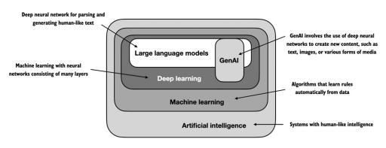
Os algoritmos usados para implementar a IA são o foco do campo de aprendizado de maquina. Especificamente, o aprendizado de maquinas envolve o desenvolvimento de algoritmos que podem aprender e fazer predições ou decisões baseadas em dados sem serem programados explicitamente. Para ilustrar isso, imagine um filtro de spam como uma aplicação pratica de aprendizado de maquina. Em vez de escrever manualmente as regras para identificar os emails de spam, um algoritmo de aprendizado de máquina é alimentado com exemplos de emails classificados como spam e emails legitimos. Ao minimizar o erro em suas previsões em um conjunto de dados de treinamento, o modelo que aprende a reconhecer padrões e características indicativas de spam, permitindo ele a classificar novos emails como spam ou legitimos.
Como ilustrado na figura 1.1, o aprendizado profundo é um subcomponente do aprendizado de maquina focado na utilização de redes neurais com tres ou mais camadas(que são chamadas redes neurais profundas) para modelar padrões complexos e abstrações nos dados. Em contraste com o aprendizado profundo, o aprendizado de maquina tradicional requer extração manual dos recursos. Isso significa que um humano especializado precisa identificar e selecionar os recursos mais relevantes para o modelo.
Embora o campo de IA seja atualmente dominado pelo aprendizado de maquina e o aprendizado profundo, isso também inclui outras abordagens, como por exemplo, uso de sistemas baseados em regras, algoritmos genéricos, sistemas experts, lógica fuzzy ou raciocínio simbólico.
Retornando para o exemplo da classificação de spam, no aprendizado de maquina tradicional, profissionais humanos devem manualmente extrair características do texto do e-mail como a frequência de certas palavras de gatilho(“prize”, “win”, “free”), o numero de pontos de exclamação, uso de todas as palavras maiúsculas, ou a presença de links suspeitos. Esse conjunto de dados, criados com base nessas características definidas pelos profissionais, seria então utilizada pra treinar o modelo. Em contraste com o aprendizado de maquina tradicional, o aprendizado profundo não requer extração manual das características. Isso significa que esses experts não precisam identificar e selecionar as características mais relevantes para os modelos de aprendizagem profunda. (Contudo, tanto na aprendizagem de maquina tradicional, quanto no aprendizado profundo para classificação de spam, você ainda precisa a coleta de rótulos, como o spam ou não-spam, que precisa ser obtido por um especialista ou por um usuário.
As seções seguintes irão abordar alguns dos problemas que as LLMs podem resolver hoje, os desafios que as LLMs apontam e a arquitetura geral das LLMs que iremos implementar nesse livro.

1.2 - Aplicações da LLMs
Devido as habilidades avançadas de analisar e entender dados desestruturados, as LLMs tem uma ampla gama de aplicações entremeio varios domínios. Hoje, as LLMs são empregadas para tradução automatica, geração de textos ineditos(veja na figura 1.2), analise de sentimentos, sintaxe de textos e muitas outras tarefas. LLMs foram recentemente usadas para criação de conteúdo, como ficção, artigos e eventualmente codigo de maquina.
Figura 1.2 A interface da LLM permite comunicação por linguagem natural entre os usuários e os sistemas de inteligência artificial. Esse printscreen mostra o chat gpt escrevendo um poema de acorco com as especificações do usuário.
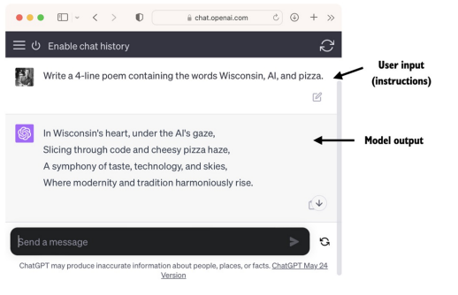
LLMs também podem impulsionar chatbots sofisticados e assistentes virtuais, como Chatgpt da OpenAI ou o Gemini do Google(anteriormente chamado de Bard), que podem responder consultas do usuário e complementar pesquisas mecanismos de pesquisa tradicionais como o Google Search and Microsoft Bing.
Além disso, as LLMs podem ser usadas para reconhecimento eficaz de conhecimento de um vasto volume de texto em áreas especializadas como a medicina ou advocacia. Isso inclui examinar minusciozamente entre documentos, sintatizar grandes passagens de texto, e responder questões técnicas.
Resumidamente, LLMs são inestimaveis para automatizar de maneira geral, qualquer tarefa que envolva analisar e gerar texto. As aplicações das mesmas são praticamente infinitas, e a medida que nós continuamos a inovar e a explorar novas maneiras de usar esses modelos, é claro que as LLMs tem potencial para redefinir nosso relacionamento com a tecnologia, tornando isso mais converssassional, intuitivo, e acessivel.
Nesse livro nós vamos focar e entender como as LLMs funcionam de baixo para cima, codando uma LLM que pode gerar texto. Wos vamos também aprender sobre técnicas que permitem LLMs realizar consultas, que vão desde responder questões até resumir texto, traduzir textos entre diferentes linguagens, e muito mais. Em outras palavras, nesse livro, nós vamos aprender como os complexos assistentes baseados em LLMs como o ChatGPT funciona montando passo á passo.

1.3 – Estagios da construção e uso das LLMs
Por que nós devemos construir nossas proprias LLMs? Codar uma LLM partindo do principio é um exelente exercício para compreender seus mecanismos e limitações. Isso também nos equipa com o conhecimento necessário para o pre-treinamento e ajuste fino de arquiteturas de LLMs de codigo aberto para o nossos proprios conjuntos especificos de dados ou tarefas.
Pesquisas mostraram que quando se trata de performance de modelagem, LLMs de montagem customizada - essas sob medida para tarefas especificas ou especializações – podem performar melhor que as LLMs genericas, como as providenciadas pelo ChatGPT, que é designado para uma larga gama de aplicações. São exemplos: BoombergGPT, que é especializado para finanças e LLMs, e essas LLMs que são feitos sob medida para responder questões médicas( por favor veja a Leitura Complementar e a Seção de Referência no apêndice B para mais detalhes).
O processo geral da criação de uma LLM inclui o pretreino e o ajuste fino. O termo pré em prétreino se refere a uma fase inicial onde um modelo como uma LLM é treinado em uma grande e diversa base de dados para desenvolver uma ampla compreensão da linguagem. Esse modelo pretreinado serve então como um recurso fundamental que pode ser ainda mais refinado atravez do ajuste fino, um processo onde o modelo é treinado especificamente em um conjunto de dados estrito que é mais particulares para tarefas ou dominios especificos. Essa abordagem de treniamento com dois estagios que consiste no pretreinamento e ajuste fino é descrito na figura 1.3.
Figura 1.3 Pretreinar uma LLM envolve a predição da proxima palavra em grandes conjuntos de dados de textos. Uma LLM pretreinada pode também ser finamente ajustado usando um conjunto de dados rotulado e menor.
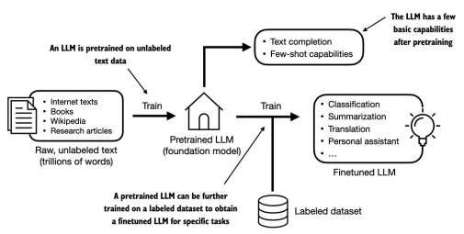
Como o ilustrado na figura 1.3, o primeiro passo criando um LLM é treina-la em um grande volume de dados textuais, que as vezes pode ser um texto bruto. E aqui “bruto”significa ao fato de que esses dados são apenas um texto regular, sem nenhuma informação tabelada. (Alguns filtros devem ser aplicados, como a remoção de caracteres de formatação ou documentos com linguagens desconhecidas.
Esse primeiro estagio de treinamento de uma LLM é também conhecido como pretreino, cria uma LLM pretreinada, também chamada de modelo base ou modelo de fundação. Um tipico exemplo desse tipo de modelo é o GPT-3(O precursor do modelo original oferecido pelo ChatGPT). Esse modelo é capaz de competar textos, isso é, finalizar frases escritas pela metade pelo usuário. Também possui capacidades limitadas de few-shot, que significa que pode aprender para desempenhar uma nova tarefa baseado em apenas alguns exemplos, em vez de precisar de um grande volume de dados de treinamento. Isso é detalhado na proxima seção, Usando transformers para diferentes tarefas.
Após obter uma LLM pretreinada a partir do treinamento em grandes volumes de dados, onde as LLMs são treinadas para prever a proxima palavra no texto, nós podemos treinar detalhadamente a LLM com dados tabelados, o que também pode ser chamado de finetuning.
As duas categorias mais populares de finetuning de LLMs incluem o finetuning de instrução e o finetuning de classificação de tarefas. No finetuning de instrução, o conjunto de dados consiste em pares de instrução e resposta, como uma consulta para traduzir um texto acompanhado pelo correto texto traduzido. No finetuning de classificação, o conjunto de dados tabelado consiste em texto e classes de tabelas associadas, por exemplo emails classificados em spam e não spam.
Nesse livro iremos cobrir as duas implementações de pretreinamento e refinamento de LLMs, e nós aprofundaremos nas especificidades do refinamento por instruções e do ajuste fino por classificação mais adiante nesse livro, após pretreinar uma LLM base.

1.4 – Usando LLMs para diferentes tarefas
As LLMs mais modernas se baseiam na arquitetura transformer, que é uma arquitetura de rede neural profunda apresentadaem no artigo de 2017 *Attention is all You Need*. Para compreender LLMs nós devemos revisar brevemente o transformer original. Que foi originalmente desenvolvido para tradução de máquina, tradução de textos em inglês para o alemão e francês. Uma versão sinplificada da arquitetura transformer é descrita na figura 1.4.
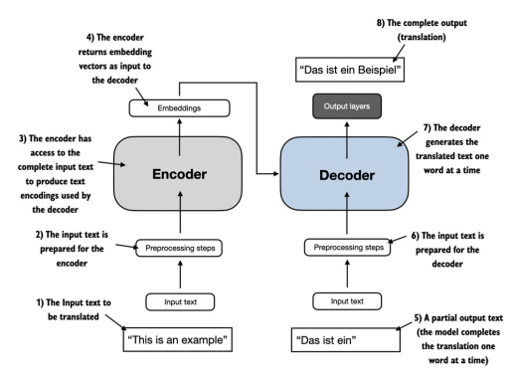
A arquitetura transformer descrita na figura 1.4 consiste em dois submodulos, um encoder e um decoder. O modulo do encoder processa o dexto de entrada e o codifica o mesmo em uma serie de representações numericas ou vetores que capturam informação contextual da entrada. Depois o modulo do decoder pega esses vetores e gera o texto de output a partir deles. Na tarefa de traduzir, por exemplo, o encoder deve codificar a linguagem raiz em vetores, e o decoder deverá decodificar esses vetores para gerar textos na linguagem desejada. Ambos, o decoder e o encoder consiste e varias camadas conectadas por um mecanismo chamado autoatenção. Você deve ter varias questões a respeito de como os inputs são preprocessados e codificados. Isso será explicado na implementação passo a passo nos capitulos subsequentes.
Um componente chave do transformer e as LLMs é o mecanismo de auto-atenção, que permite o modelo medir a importancia de diferentes palavras ou tokens em uma requência relacional entre um e outro. Esse mecanismo permite o que o modelo capture dependencias de longo alcance e relacionamentos contexutais entre os dados de entrada, aumentando sua capacidade de gerar coerentes e contextualmente relvantes saídas. Contudo, devido a sua complexidade, nós iremos adiar a sua explicação para o capitulo 3, onde iremos discutir e implementar passo a passo. Além disso, nos também iremos discutir e implementar os passos de preprocessamento de dados para criar as entradas do modelo no capitulo 2, Trabalhando com Dados Textuais.
As ultimas versões da arquitetura transformer, como a chamada BERT(abreviação para representação de decodificador bidirecional baseadas em transformers) e os varios modelos de GPT(abreviação para transformers generativos pretreinados), construidos nesse conceito para adaptar essa arquitetura para diferentes tarefas. (As referencias podem ser encontradas no apêndice B)
O BERT, que é construido sobre o submodulo codificador do transformer original, difere do gpt na sua abordagem de treinamento. Enquanto o GPT é designado para tarefas generativas, o BERT e as suas variantes são especializadas na predição de palavras mascaradas, onde o modelo prevê palvras mascaradas ou escondidas nas frases em questão. Como ilustrado na figura 1.5. Essa estratégia unica de treinamento equipa a arquitetura BERT com força nas tarefas de classificação de texto, incluindo a previsão de sentimentos e a categorização de documentos. Como uma aplicação de suas capacidades,até o momento em que esse texto foi escrito, o twitter usa BERT para detectar conteúdo toxico.
Figura 1.5 Uma representação visual dos submódulos de codificador e decodificador do Transformer. À esquerda, o segmento do codificador exemplifica LLMs do tipo BERT, que se concentram na previsão de palavras mascaradas e são utilizados principalmente para tarefas como classificação de texto. À direita, o segmento do decodificador apresenta LLMs do tipo GPT, projetados para tarefas generativas e para a produção de sequências de texto coerentes.
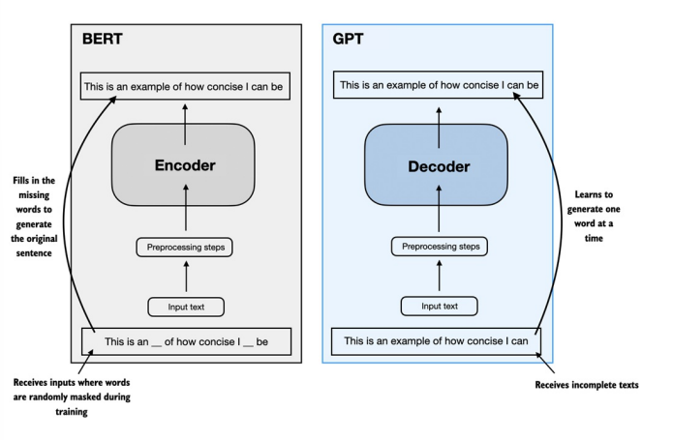
O GPT, por outro lado, concentra-se na parte do decodificador da arquitetura Transformer original e foi projetado para tarefas que exigem a geração de textos. Isso inclui tradução automática, sumarização de textos, redação de ficção, escrita de código de computador, entre outras. Discutiremos a arquitetura do GPT com mais detalhes nas seções restantes deste capítulo e a implementaremos do zero neste livro.
Os modelos GPT, projetados e treinados principalmente para realizar tarefas de completação de texto, também demonstram uma versatilidade notável em suas capacidades. Esses modelos são proficientes na execução de tarefas de aprendizado *zero-shot* e *few-shot*. O aprendizado *zero-shot* refere-se à capacidade de generalizar para tarefas totalmente inéditas, sem quaisquer exemplos específicos prévios. Por outro lado, o aprendizado *few-shot* envolve o aprendizado a partir de um número mínimo de exemplos fornecidos pelo usuário como entrada, conforme ilustrado na Figura 1.6.
Figura 1.6 Além da conclusão de texto, LLMs do tipo GPT podem realizar diversas tarefas com base em suas entradas, sem necessidade de retreinamento, ajuste fino ou alterações na arquitetura do modelo específicas para a tarefa. Às vezes, é útil fornecer exemplos do resultado desejado na entrada, o que é conhecido como configuração *few-shot*. No entanto, LLMs do tipo GPT também são capazes de executar tarefas sem um exemplo específico, o que é chamado de configuração *zero-shot*
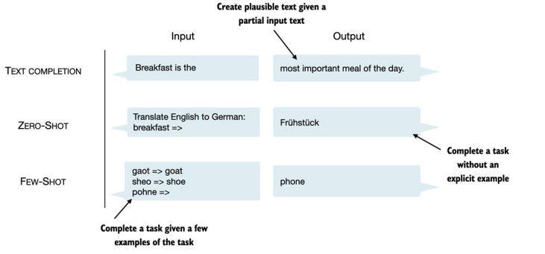 .Os LLMs atuais baseiam-se na arquitetura *transformer* apresentada na seção anterior. Por isso, *transformers* e LLMs são termos frequentemente usados ​​como sinônimos na literatura. No entanto, observe que nem todos os *transformers* são LLMs, uma vez que eles também podem ser utilizados em visão computacional. Além disso, nem todos os LLMs são *transformers*, uma vez que existem grandes modelos de linguagem baseados em arquiteturas recorrentes e convolucionais. A principal motivação por trás dessas abordagens alternativas é melhorar a eficiência computacional dos LLMs. No entanto, resta saber se essas arquiteturas alternativas de LLM conseguirão competir com as capacidades dos LLMs baseados em *transformers* e se serão adotadas na prática. (Leitores interessados ​​podem encontrar referências bibliográficas que descrevem essas arquiteturas na seção de Leitura Complementar, ao final deste capítulo.)

1.5 – Utilizando grandes conjuntos de dados.
Os grandes conjuntos de dados de treinamento para modelos populares do tipo GPT e BERT representam corpora de texto diversos e abrangentes, compreendendo bilhões de palavras, que incluem uma vasta gama de tópicos, bem como linguagens naturais e de computador. Para fornecer um exemplo concreto, a Tabela 1.1 resume o conjunto de dados utilizado para o pré-treinamento do GPT-3, que serviu como modelo base para a primeira versão do ChatGPT.
Tabela 1.1 O conjunto de dados de pré-treinamento do popular LLM GPT-3
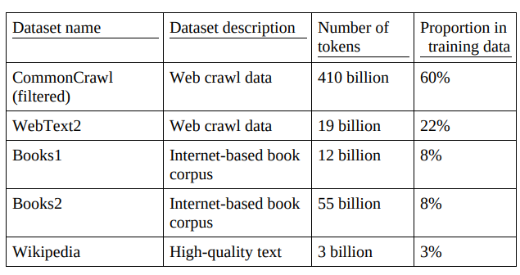
A Tabela 1.1 apresenta o número de tokens — sendo um token uma unidade de texto lida por um modelo, e o número de tokens em um conjunto de dados aproximadamente equivalente ao número de palavras e caracteres de pontuação no texto. Abordaremos a tokenização — o processo de conversão de texto em tokens — com mais detalhes no próximo capítulo.
A principal conclusão é que a escala e a diversidade deste conjunto de dados de treinamento permitem que esses modelos tenham um bom desempenho em diversas tarefas, incluindo aquelas que envolvem sintaxe, semântica e contexto da linguagem, e até mesmo algumas que exigem conhecimento geral.
Detalhes do conjunto de dados do GPT-3
Na Tabela 1.1, é importante observar que, de cada conjunto de dados, apenas uma fração dos dados (totalizando 300 bilhões de tokens) foi utilizada no processo de treinamento. Essa abordagem de amostragem significa que o treinamento não abrangeu todos os dados disponíveis em cada conjunto. Em vez disso, utilizou-se um subconjunto selecionado de 300 bilhões de tokens, extraído da combinação de todos os conjuntos de dados.
Além disso, embora alguns conjuntos de dados não tenham sido totalmente abrangidos neste subconjunto, outros podem ter sido incluídos múltiplas vezes para atingir a contagem total de 300 bilhões de tokens. A coluna que indica as proporções na tabela, quando somada sem considerar erros de arredondamento, corresponde a 100% desses dados amostrados.
Além disso, embora alguns conjuntos de dados não tenham sido totalmente abrangidos neste subconjunto, outros podem ter sido incluídos múltiplas vezes para atingir a contagem total de 300 bilhões de tokens. A coluna que indica as proporções na tabela, quando somada sem considerar erros de arredondamento, corresponde a 100% desses dados amostrados.
Para contextualizar, considere o tamanho do conjunto de dados CommonCrawl, que, por si só, compreende 410 bilhões de tokens e exige cerca de 570 GB de armazenamento. Em comparação, iterações posteriores de modelos como o GPT-3 — a exemplo do LLaMA, da Meta — ampliaram seu escopo de treinamento para incluir fontes de dados adicionais, como artigos de pesquisa do arXiv (92 GB) e perguntas e respostas sobre programação do StackExchange (78 GB).
O corpus da Wikipedia consiste na versão em inglês da Wikipedia. Embora os autores do artigo sobre o GPT-3 não tenham detalhado as especificações, é provável que o Books1 seja uma amostra do Project Gutenberg (https://www.gutenberg.org/), e o Books2, provavelmente, provenha do Libgen (https://en.wikipedia.org/wiki/Library_Genesis). O CommonCrawl é um subconjunto filtrado da base de dados CommonCrawl (https://commoncrawl.org/), e o WebText2 é composto por textos de páginas da web provenientes de todos os links externos do Reddit em postagens com 3 ou mais votos positivos.
Os autores do artigo sobre o GPT-3 não disponibilizaram o conjunto de dados de treinamento, mas o "The Pile" (https://pile.eleuther.ai/) é um conjunto de dados comparável disponível publicamente. No entanto, essa coleção pode conter obras protegidas por direitos autorais, e os termos de uso exatos podem depender do caso de uso pretendido e do país. Para mais informações, consulte a discussão no HackerNews em https://news.ycombinator.com/item?id=25607809.
A natureza pré-treinada desses modelos os torna incrivelmente versáteis para um ajuste fino posterior em tarefas subsequentes, razão pela qual também são conhecidos como modelos-base ou modelos de fundação. O pré-treinamento de LLMs exige acesso a recursos significativos e é muito dispendioso. Por exemplo, estima-se que o custo de pré-treinamento do GPT-3 tenha sido de US$ 4,6 milhões em créditos de computação em nuvem[2].
A boa notícia é que muitos LLMs pré-treinados, disponíveis como modelos de código aberto, podem ser utilizados como ferramentas de propósito geral para escrever, extrair e editar textos que não faziam parte dos dados de treinamento. Além disso, os LLMs podem passar por um ajuste fino para tarefas específicas utilizando conjuntos de dados relativamente menores, o que reduz a necessidade de recursos computacionais e melhora o desempenho na tarefa em questão.
Neste livro, implementaremos o código para o pré-treinamento e o utilizaremos para pré-treinar um LLM para fins educacionais. Todos os cálculos poderão ser executados em hardware de consumo. Após implementar o código de pré-treinamento, aprenderemos a reutilizar pesos de modelos disponíveis publicamente e a carregá-los na arquitetura que implementaremos, o que nos permitirá pular a custosa etapa de pré-treinamento ao realizar o ajuste fino (*fine-tuning*) de LLMs mais adiante no livro.

1.6 - Um olhar mais atento à arquitetura GPT
Anteriormente neste capítulo, mencionamos os termos modelos do tipo GPT, GPT-3 e ChatGPT. Vamos agora examinar mais de perto a arquitetura geral do GPT. Primeiramente, GPT significa *Generative Pretrained Transformer* (Transformador Generativo Pré-treinado) e foi originalmente apresentado no seguinte artigo:
Melhorando a Compreensão da Linguagem por meio de Pré-treinamento Generativo (2018) por Radford et al., da OpenAi -
http://cdn.openai.com/research-covers/language-unsupervised/language_understanding_paper.pdf
O GPT-3 é uma versão ampliada deste modelo que possui mais parâmetros e foi treinado em um conjunto de dados maior. E o modelo original oferecido no ChatGPT foi criado mediante o ajuste fino (*fine-tuning*) do GPT-3 em um grande conjunto de dados de instruções, utilizando um método do artigo InstructGPT da OpenAI — o qual abordaremos com mais detalhes no capítulo 7, "Ajuste fino com feedback humano para seguir instruções". Como vimos anteriormente na Figura 1.6, esses modelos são competentes na tarefa de completar textos e podem realizar outras atividades, como correção ortográfica, classificação ou tradução de idiomas. Isso é, na verdade, notável, visto que os modelos GPT são pré-treinados em uma tarefa relativamente simples de previsão da próxima palavra, conforme ilustrado na Figura 1.7.
Figure 1.7 - Na tarefa de pré-treinamento de previsão da próxima palavra para modelos GPT, o sistema aprende a prever a palavra seguinte em uma frase analisando as palavras que a antecedem. Essa abordagem ajuda o modelo a compreender como palavras e frases geralmente se combinam na linguagem, estabelecendo uma base que pode ser aplicada a diversas outras tarefas.
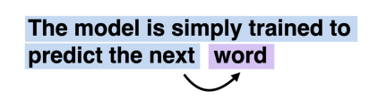
A tarefa de previsão da próxima palavra é uma forma de aprendizado autossupervisionado, que constitui um tipo de auto-rotulagem. Isso significa que não precisamos coletar rótulos explicitamente para os dados de treinamento, mas podemos aproveitar a própria estrutura dos dados: podemos utilizar a palavra seguinte em uma frase ou documento como o rótulo que o modelo deve prever. Visto que essa tarefa de previsão da próxima palavra nos permite criar rótulos "em tempo real", é possível utilizar conjuntos de dados de texto massivos e não rotulados para treinar LLMs, conforme discutido anteriormente na seção 1.5, "Utilização de grandes conjuntos de dados".
Em comparação com a arquitetura Transformer original que abordamos na seção 1.4, a arquitetura geral do GPT é relativamente simples. Essencialmente, trata-se apenas da parte do decodificador, sem o codificador, conforme ilustrado na Figura 1.8. Visto que modelos do tipo decodificador, como o GPT, geram texto prevendo uma palavra de cada vez, eles são considerados um tipo de modelo autorregressivo. Modelos autorregressivos incorporam suas saídas anteriores como entradas para previsões futuras. Consequentemente, no GPT, cada nova palavra é escolhida com base na sequência que a precede, o que melhora a coerência do texto resultante.
Arquiteturas como o GPT-3 também são significativamente maiores do que o modelo Transformer original. Por exemplo, o Transformer original repetia os blocos de codificador e decodificador seis vezes. O GPT-3 possui 96 camadas Transformer e um total de 175 bilhões de parâmetros.

Figura 1.8 A arquitetura GPT utiliza apenas a parte do decodificador do Transformer original. Ela foi projetada para processamento unidirecional, da esquerda para a direita, tornando-a adequada para tarefas de geração de texto e previsão da próxima palavra, permitindo gerar texto de maneira iterativa, uma palavra de cada vez.
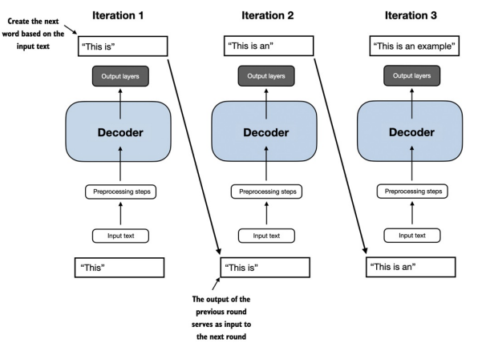
O GPT-3 foi lançado em 2020 — o que, para os padrões de desenvolvimento de aprendizado profundo e de grandes modelos de linguagem (LLMs), é considerado um passado distante. No entanto, arquiteturas mais recentes, como os modelos Llama da Meta, ainda se baseiam nos mesmos conceitos fundamentais, introduzindo apenas pequenas modificações. Portanto, compreender o GPT continua sendo tão relevante quanto sempre, e este livro concentra-se na implementação da arquitetura de destaque por trás do GPT, ao mesmo tempo em que aponta ajustes específicos empregados por outros LLMs.
Por fim, é interessante notar que, embora o modelo Transformer original tenha sido projetado explicitamente para tradução de idiomas, os modelos GPT — apesar de sua arquitetura maior, porém mais simples, voltada para a previsão da próxima palavra — também são capazes de realizar tarefas de tradução. Essa capacidade foi inicialmente inesperada para os pesquisadores, pois surgiu de um modelo treinado principalmente em uma tarefa de previsão da próxima palavra, a qual não visava especificamente à tradução.
A capacidade de realizar tarefas para as quais o modelo não foi explicitamente treinado é chamada de "comportamento emergente". Essa habilidade não é ensinada de forma explícita durante o treinamento, mas surge como uma consequência natural da exposição do modelo a vastas quantidades de dados multilíngues em contextos variados. O fato de os modelos GPT conseguirem "aprender" padrões de tradução entre idiomas e realizar tarefas de tradução, mesmo sem terem sido especificamente treinados para isso, demonstra os benefícios e as capacidades desses modelos de linguagem generativos de grande escala. Podemos realizar diversas tarefas sem precisar utilizar modelos diferentes para cada uma delas.

1.7 Building a large language model
Neste capítulo, estabelecemos as bases para compreender os LLMs. No restante deste livro, desenvolveremos um do zero. Utilizaremos a ideia fundamental por trás do GPT como referência e abordaremos o processo em três etapas, conforme ilustrado na Figura 1.9.
Figure 1.9 - The stages of building LLMs covered in this book include implementing the LLM architecture and data preparation process, pretraining an LLM to create a foundation model, and finetuning the foundation model to become a personal assistant or text classifier.
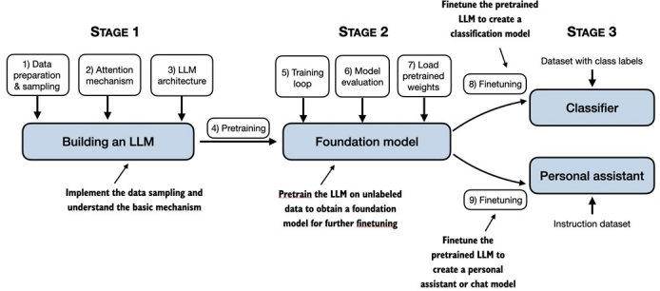
Primeiro, aprenderemos sobre as etapas fundamentais de pré-processamento de dados e implementaremos o mecanismo de atenção que está no cerne de todo LLM.
Em seguida, na etapa 2, aprenderemos a programar e pré-treinar um LLM do tipo GPT capaz de gerar novos textos. Também abordaremos os fundamentos da avaliação de LLMs, o que é essencial para o desenvolvimento de sistemas de PLN competentes.
Vale ressaltar que o pré-treinamento de um LLM de grande porte do zero é um empreendimento significativo, exigindo de milhares a milhões de dólares em custos computacionais para modelos do tipo GPT. Portanto, o foco da etapa 2 é implementar o treinamento para fins educacionais utilizando um conjunto de dados reduzido. Além disso, o livro também fornecerá exemplos de código para carregar pesos de modelos disponíveis publicamente.
Por fim, na etapa 3, pegaremos um LLM pré-treinado e o ajustaremos (*fine-tuning*) para seguir instruções — como responder a consultas ou classificar textos —, que são as tarefas mais comuns em muitas aplicações do mundo real e em pesquisas.
Espero que você esteja ansioso para embarcar nesta jornada empolgante!

1.8 Summary
- Os LLMs transformaram a área de processamento de linguagem natural, que anteriormente se baseava principalmente em sistemas fundamentados em regras explícitas e em métodos estatísticos mais simples. O surgimento dos LLMs introduziu novas abordagens impulsionadas pelo aprendizado profundo, as quais levaram a avanços na compreensão, na geração e na tradução da linguagem humana.
- Modelos em LLMs são treinados em dois principais passos.
- Primeiro, eles são pré-treinados em um grande corpus de texto não rotulado, utilizando a previsão da próxima palavra em uma frase como "rótulo".
- Em seguida, eles são ajustados em um conjunto de dados-alvo menor e rotulado para seguir instruções ou realizar tarefas de classificação. Os LLMs baseiam-se na arquitetura Transformer. A ideia central da arquitetura Transformer é um mecanismo de atenção que confere ao LLM acesso seletivo a toda a sequência de entrada ao gerar a saída, uma palavra de cada vez.
- A arquitetura original do Transformer consiste em um codificador para analisar texto e um decodificador para gerar texto.
- LLMs para geração de texto e seguimento de instruções, como o GPT-3 e o ChatGPT, implementam apenas módulos decodificadores, simplificando a arquitetura.
- Grandes conjuntos de dados, compostos por bilhões de palavras, são essenciais para o pré-treinamento de LLMs. Neste livro, implementaremos e treinaremos LLMs em conjuntos de dados pequenos para fins educacionais, mas também veremos como carregar pesos de modelos disponíveis publicamente.
- Embora a tarefa geral de pré-treinamento para modelos do tipo GPT seja prever a próxima palavra em uma frase, esses LLMs exibem propriedades "emergentes", como a capacidade de classificar, traduzir ou resumir textos.
- Uma vez que um LLM tenha sido pré-treinado, o modelo de base resultante pode ser ajustado com maior eficiência para diversas tarefas subsequentes.
- LLMs ajustados em conjuntos de dados personalizados podem superar LLMs de uso geral em tarefas específicas.

2 Trabalhando com dados de texto
Este capítulo aborda:
- Preparação de texto para o treinamento de grandes modelos de linguagem
- Divisão de texto em tokens de palavras e subpalavras
- *Byte pair encoding* como uma forma mais avançada de tokenização de texto
- Amostragem de exemplos de treinamento com uma abordagem de janela deslizante
- Conversão de tokens em vetores para alimentar um grande modelo de linguagem
No capítulo anterior, exploramos a estrutura geral dos grandes modelos de linguagem (LLMs) e vimos que eles são pré-treinados com vastas quantidades de texto. Especificamente, concentramo-nos em LLMs do tipo *decoder-only* (apenas decodificador) baseados na arquitetura Transformer, a qual fundamenta os modelos utilizados no ChatGPT e em outros LLMs populares semelhantes ao GPT.
Durante a fase de pré-treinamento, os LLMs processam o texto palavra por palavra. O treinamento de LLMs com milhões a bilhões de parâmetros, utilizando uma tarefa de previsão da próxima palavra, resulta em modelos com capacidades impressionantes. Esses modelos podem, então, passar por um ajuste fino (*fine-tuning*) adicional para seguir instruções gerais ou realizar tarefas específicas. No entanto, antes de implementarmos e treinarmos LLMs nos próximos capítulos, precisamos preparar o conjunto de dados de treinamento — o foco deste capítulo, conforme ilustrado na Figura 2.1.
Figura 2.1 Um modelo mental das três etapas principais da implementação de um LLM: o pré-treinamento do LLM em um conjunto de dados de texto geral e o ajuste fino em um conjunto de dados rotulado. Este capítulo explicará e implementará o pipeline de preparação e amostragem de dados que fornece ao LLM os dados de texto para o pré-treinamento.
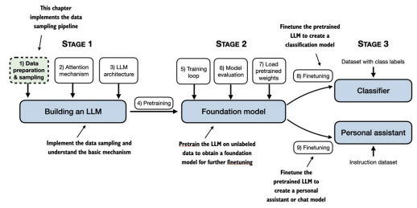

2.1 Compreendendo word embeddings
Modelos de redes neurais profundas, incluindo LLMs, não conseguem processar texto bruto diretamente. Como o texto é categórico, ele não é compatível com as operações matemáticas utilizadas para implementar e treinar redes neurais. Portanto, precisamos de uma maneira de representar palavras como vetores de valores contínuos. (Leitores não familiarizados com vetores e tensores em um contexto computacional podem saber mais no Apêndice A, seção A2.2, "Entendendo tensores".)
O conceito de converter dados em um formato vetorial é frequentemente chamado de *embedding*. Utilizando uma camada específica de rede neural ou outro modelo de rede neural pré-treinado, podemos criar *embeddings* para diferentes tipos de dados — como vídeo, áudio e texto —, conforme ilustrado na Figura 2.2.
Figura 2.2 Modelos de aprendizado profundo não conseguem processar formatos de dados como vídeo, áudio e texto em sua forma bruta. Assim, utilizamos um modelo de *embedding* para transformar esses dados brutos em uma representação vetorial densa que as arquiteturas de aprendizado profundo conseguem compreender e processar facilmente. Especificamente, esta figura ilustra o processo de conversão de dados brutos em um vetor numérico tridimensional.
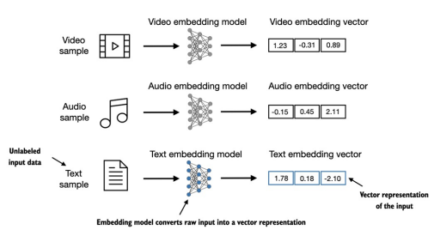
Como mostrado na Figura 2.2, podemos processar diversos formatos de dados diferentes por meio de modelos de *embedding*. No entanto, é importante observar que formatos de dados distintos exigem modelos de *embedding* diferentes. Por exemplo, um modelo de *embedding* projetado para texto não seria adequado para gerar *embeddings* de dados de áudio ou vídeo.
Em sua essência, um *embedding* é um mapeamento de objetos discretos — como palavras, imagens ou até mesmo documentos inteiros — para pontos em um espaço vetorial contínuo; o objetivo principal dos *embeddings* é converter dados não numéricos em um formato que redes neurais possam processar.
Embora os *embeddings* de palavras sejam a forma mais comum de *embedding* de texto, também existem *embeddings* para frases, parágrafos ou documentos completos. *Embeddings* de frases ou parágrafos são escolhas populares para a geração aumentada por recuperação (*retrieval-augmented generation*). Essa técnica combina a geração (como a produção de texto) com a recuperação (como a busca em uma base de conhecimento externa) para obter informações relevantes durante a geração do texto, mas ela vai além do escopo deste livro. Como nosso objetivo é treinar LLMs semelhantes ao GPT — que aprendem a gerar texto uma palavra de cada vez —, este capítulo concentra-se nos *embeddings* de palavras.
Vários algoritmos e frameworks foram desenvolvidos para gerar *word embeddings*. Um dos exemplos mais antigos e populares é a abordagem Word2Vec. O Word2Vec utiliza uma arquitetura de rede neural treinada para gerar *word embeddings* ao prever o contexto de uma palavra a partir da palavra-alvo, ou vice-versa. A ideia central por trás do Word2Vec é que palavras que aparecem em contextos semelhantes tendem a ter significados parecidos. Consequentemente, ao projetar essas representações em um espaço bidimensional para fins de visualização, observa-se que termos semelhantes se agrupam, conforme ilustrado na Figura 2.3.
Figura 2.3 Se os *word embeddings* forem bidimensionais, podemos representá-los em um gráfico de dispersão bidimensional para fins de visualização, conforme mostrado aqui. Ao utilizar técnicas de *word embedding*, como o Word2Vec, palavras que correspondem a conceitos semelhantes frequentemente aparecem próximas umas das outras no espaço de *embedding*. Por exemplo, diferentes tipos de aves aparecem mais próximos entre si no espaço de *embedding* do que países e cidades.
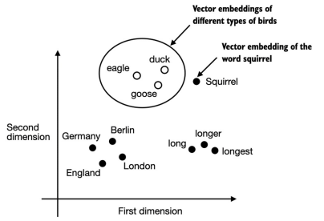

Os *word embeddings* podem ter dimensões variadas, indo de uma até milhares. Como mostrado na Figura 2.3, podemos optar por *word embeddings* bidimensionais para fins de visualização. Uma dimensionalidade mais elevada pode capturar relações mais sutis, porém ao custo da eficiência computacional.
Embora possamos utilizar modelos pré-treinados, como o Word2Vec, para gerar *embeddings* para modelos de aprendizado de máquina, os LLMs geralmente produzem seus próprios *embeddings*, que fazem parte da camada de entrada e são atualizados durante o treinamento. A vantagem de otimizar os *embeddings* como parte do treinamento do LLM, em vez de usar o Word2Vec, é que eles são otimizados para a tarefa e os dados específicos em questão. Implementaremos essas camadas de *embedding* mais adiante neste capítulo. Além disso, os LLMs também podem criar *embeddings* de saída contextualizados, conforme discutimos no capítulo 3.
Infelizmente, embeddings de alta dimensionalidade representam um desafio para a visualização, pois nossa percepção sensorial e as representações gráficas comuns são inerentemente limitadas a três dimensões ou menos — razão pela qual a Figura 2.3 exibiu embeddings bidimensionais em um gráfico de dispersão de duas dimensões. No entanto, ao trabalhar com LLMs, geralmente utilizamos embeddings com dimensionalidade muito superior àquela mostrada na Figura 2.3. Tanto para o GPT-2 quanto para o GPT-3, o tamanho do embedding (frequentemente referido como a dimensionalidade dos estados ocultos do modelo) varia de acordo com a variante e o tamanho específicos do modelo. Trata-se de um equilíbrio entre desempenho e eficiência. Para citar exemplos concretos, os modelos GPT-2 menores (117 milhões e 125 milhões de parâmetros) utilizam um tamanho de embedding de 768 dimensões, enquanto o maior modelo GPT-3 (175 bilhões de parâmetros) utiliza um tamanho de embedding de 12.288 dimensões. As seções seguintes deste capítulo descreverão as etapas necessárias para preparar os embeddings utilizados por um LLM, incluindo a divisão do texto em palavras, a conversão de palavras em tokens e a transformação de tokens em vetores de embedding.

2.2 Tokenização de texto
Esta seção aborda como dividimos o texto de entrada em tokens individuais, uma etapa de pré-processamento necessária para criar embeddings para um LLM. Esses tokens são palavras individuais ou caracteres especiais, incluindo sinais de pontuação, conforme mostrado na Figura 2.4.
Figura 2.4 Uma visão das etapas de processamento de texto abordadas nesta seção no contexto de um LLM. Aqui, dividimos um texto de entrada em tokens individuais, que podem ser palavras ou caracteres especiais, como sinais de pontuação. Nas próximas seções, converteremos o texto em IDs de token e criaremos embeddings de token.
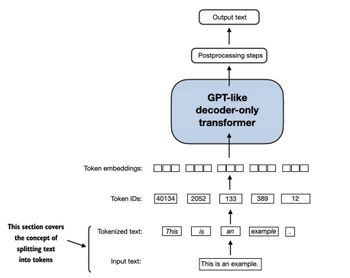

O texto que vamos tokenizar para o treinamento de LLM é um conto de Edith Wharton intitulado *The Verdict*, que entrou em domínio público e, portanto, tem seu uso permitido em tarefas de treinamento de LLM. O texto está disponível no Wikisource em https://en.wikisource.org/wiki/The_Verdict; você pode copiá-lo e colá-lo em um arquivo de texto — eu o salvei no arquivo "the-verdict.txt" para carregá-lo utilizando as ferramentas padrão de leitura de arquivos do Python:
Listing 2.1 Reading in a short story as text sample into Python
CODE —
with open("the-verdict.txt", "r", encoding="utf-8") as f:
raw_text = f.read()
print("Total number of character: ", len(raw_text))
print(raw_text[:99])
CODE —

Alternativamente, você pode encontrar este arquivo "the-verdict.txt" no repositório do GitHub deste livro, em https://github.com/rasbt/LLMs-from-scratch/tree/main/ch02/01_main-chapter-code
O comando `print` exibe o número total de caracteres seguido pelos primeiros 100 caracteres desse arquivo, para fins de ilustração:
OUTPUTS —
Total number of character: 20479
I HAD always thought Jack Gisburn rather a cheap genius--though a good fell
OUTPUTS —
Nosso objetivo é tokenizar este conto de 20.479 caracteres em palavras individuais e caracteres especiais, que poderemos então transformar em *embeddings* para o treinamento de LLMs nos próximos capítulos.
Text sample sizes
Vale ressaltar que é comum processar milhões de artigos e centenas de milhares de livros — muitos gigabytes de texto — ao trabalhar com LLMs. No entanto, para fins educacionais, basta trabalhar com amostras de texto menores, como um único livro, para ilustrar as ideias principais por trás das etapas de processamento de texto e permitir a execução em tempo razoável em hardware de consumo.
Como podemos dividir este texto da melhor forma para obter uma lista de tokens? Para isso, faremos uma pequena excursão e usaremos a biblioteca de expressões regulares re do Python para fins de ilustração. (Observe que você não precisa aprender ou memorizar nenhuma sintaxe de expressão regular, pois faremos a transição para um tokenizador pré-construído mais adiante neste capítulo.)
Usando um texto de exemplo simples, podemos utilizar o comando `re.split` com a seguinte sintaxe para dividir um texto com base em caracteres de espaço em branco:
import re text = "Hello, world. This, is a test."
result = re.split(r'(\s)', text)
print(result)
O resultado é uma lista de palavras individuais, espaços em branco e caracteres de pontuação:
['Hello,', ' ', 'world.', ' ', 'This,', ' ', 'is', ' ', 'a', ' ', 'test.']
Observe que o esquema simples de tokenização apresentado acima funciona, em grande parte, para separar o texto de exemplo em palavras individuais; no entanto, algumas palavras permanecem ligadas a sinais de pontuação que gostaríamos de ter como itens separados na lista. Também optamos por não converter todo o texto para letras minúsculas, pois o uso de maiúsculas ajuda os LLMs a distinguir entre nomes próprios e substantivos comuns, a compreender a estrutura das frases e a aprender a gerar texto com a capitalização correta.
Vamos modificar a expressão regular para dividir em espaços em branco (\s), vírgulas e pontos ([,.]):
result = re.split(r'([,.]|\s)', text)
print(result)
Podemos ver que as palavras e os caracteres de pontuação agora são entradas de lista separadas, exatamente como queríamos:
['Hello', ',', '', ' ', 'world', '.', '', ' ', 'This', ',', '', ' ', 'is', ...
Um pequeno problema restante é que a lista ainda inclui caracteres de espaço em branco. Opcionalmente, podemos remover esses caracteres redundantes com segurança da seguinte forma:
result = [item for item in result if item.strip()]
print(result)
A saída resultante, sem espaços em branco, tem a seguinte aparência:
['Hello', ',', 'world', '.', 'This', ',', 'is', 'a', 'test', '.']

Removing whitespaces or not
Ao desenvolver um tokenizador simples, a decisão de codificar espaços em branco como caracteres separados ou simplesmente removê-los depende da aplicação e de seus requisitos. A remoção de espaços em branco reduz as exigências de memória e processamento. No entanto, manter os espaços em branco pode ser útil ao treinar modelos sensíveis à estrutura exata do texto (por exemplo, código Python, que depende da indentação e do espaçamento). Aqui, removemos os espaços em branco para simplificar e tornar mais concisas as saídas tokenizadas. Mais adiante, passaremos a utilizar um esquema de tokenização que inclua espaços em branco.
O esquema de tokenização que elaboramos acima funciona bem com o texto de exemplo simples. Vamos modificá-lo um pouco mais para que também possa lidar com outros tipos de pontuação — como pontos de interrogação, aspas e os travessões duplos que vimos anteriormente nos primeiros 100 caracteres do conto de Edith Wharton —, além de outros caracteres especiais:
text = "Hello, world. Is this-- a test?"
result = re.split(r'([,.:;?_!"()\']|--|\s)', text)
result = [item.strip() for item in result if item.strip()]
print(result)
O resultado obtido é o seguinte:
['Hello', ',', 'world', '.', 'Is', 'this', '--', 'a', 'test', '?']
Como podemos observar a partir dos resultados resumidos na Figura 2.5, nosso esquema de tokenização agora consegue lidar com sucesso com os diversos caracteres especiais presentes no texto.
Figura 2.5 O esquema de tokenização que implementamos até agora divide o texto em palavras individuais e caracteres de pontuação. No exemplo específico mostrado nesta figura, o texto de amostra é dividido em 10 tokens individuais.
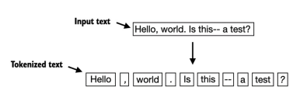
Agora que temos um tokenizador básico funcionando, vamos aplicá-lo ao conto completo de Edith Wharton:
preprocessed = re.split(r'([,.?_!"()\']|--|\s)', raw_text)
preprocessed = [item.strip() for item in preprocessed if item.strip()]
print(len(preprocessed))
A instrução de impressão acima exibe 4649, que é o número de tokens neste texto (sem espaços em branco).
Vamos imprimir os primeiros 30 tokens para uma verificação visual rápida:
print(preprocessed[:30])
O resultado obtido mostra que nosso tokenizador parece estar lidando bem com o texto, uma vez que todas as palavras e caracteres especiais estão devidamente separados:
['I', 'HAD', 'always', 'thought', 'Jack', 'Gisburn', 'rather', 'a', 'cheap' ...]

2.3 Convertendo tokens em IDs de token
Na seção anterior, dividimos um conto de Edith Wharton em tokens individuais. Nesta seção, converteremos esses tokens de uma string Python para uma representação numérica inteira, gerando os chamados IDs de token. Essa conversão é uma etapa intermediária antes de transformar os IDs de token em vetores de embedding.
Para mapear os tokens gerados anteriormente em IDs de token, precisamos primeiro construir um vocabulário. Esse vocabulário define como mapeamos cada palavra única e cada caractere especial para um número inteiro exclusivo, conforme ilustrado na Figura 2.6.

